**基于FPGA设计的简易游戏引擎**

**——设计文档&实验报告**

计05 陈可卿 2010011347

计05 梁缘 2010011355

计05 孙艺瀚 2010011356

摘要 2

1 主要设计内容描述 2

1.1 设计背景 2

1.2 设计内容描述 2

1.3 设计内容细分 3

1.3.1 程序存储方式 3

1.3.2 SD卡读入模块（未实现） 3

1.3.3 CPU模块 3

1.3.4 指令集 3

1.3.5 GPU模块 4

1.3.6 输入模块 4

2 总体框架图 5

3 内部模块划分 6

3.1 CPU模块 6

3.2 GPU模块 6

4 CPU 模块设计 7

4.1 计数器模块设计 7

4.1.1 计数器模块设计 7

4.1.2 计数器模块接口 7

4.2 寄存器分离模块 7

4.2.1 寄存器分离模块接口 7

4.2.2 设计重点 8

4.3 寄存器模块 8

4.3.1 寄存器模块功能 8

4.3.2 寄存器模块接口 8

4.3.3 设计重点难点 9

4.4 跳转模块 9

4.4.1 跳转模块的功能 9

4.4.2 跳转模块接口 9

4.4.3 设计重点 10

4.5 ALU模块 10

4.5.1 ALU模块接口 10

4.5.2 ALU模块设计思路及方法 10

4.6 内存模块 11

4.6.1 内存模块接口 11

4.6.2 内存模块设计分析 12

4.7 CPU模块组合 12

5 VGA模块 14

5.1 VGA模块接口 14

5.2 遇到的问题和解决方案 16

6 显存模块 16

5.1 显存模块结构 17

5.2 显存模块难点 17

6 输入模块设计 19

6.1 SD卡读入模块 19

6.2 键盘输入模块 20

7 程序设计语言 20

8 实验收获与总结 20

# 摘要

游戏引擎 CPU GPU 存储模块 输入模块 VGA SD卡 FPGA VHDL 指令集 时序逻辑 组合逻辑

# 1 主要设计内容描述

## 设计背景

在计算机高度发展的今天，各种五花八门的游戏层出不穷，回味经典感受老式游戏机带来的趣味反而成为了人们的追求。

我们小组意在利用FPGA设计出可以根据程序的不同，来运行各种不同小游戏的游戏机。由于其主要针对游戏，所有更像一个游戏引擎。

## 1.2 设计内容描述

从功能性角度来讲，我们希望将机器可以从SD卡读入程序，然后执行。根据程序的不同，通过键盘操作，在屏幕上展现不同的游戏。

从模块化的角度来讲，我们首先需要一个从SD卡将程序读入的模块，并且给程序分配好地址，存储模块等等内容。之后需要一个CPU来按照程序的指令来运行程序。在运行周期中，通过键盘的输入，根据游戏内部逻辑将不同的内容通过简易GPU显示在屏幕上。

## 1.3 设计内容细分

我们将程序大致分成以下几个模块，并对每个模块做了一些初步的定义。并且对于程序指令集和程序存储方式做了一定的定义。

### 1.3.1 程序存储方式

程序和数据部分将存储在内存的两个不相交的模块中。CPU将扫描程序模块，依次按照指令来执行命令（涉及读操作），而对于存储模块只会做读写操作。这两个模块的内存地址相互独立，互不干涉。

注：对于栈，我们考虑在写程序时，不使用任何与栈相关的东西，如果有必要使用数组等方式实现。

### 1.3.2 SD卡读入模块（未实现）

此模块用于从SD卡读入程序，也就是在CPU运行之前，会先将程序复制到程序内存中。

注：程序数据的初始化，由程序自己完成。

### 1.3.3 CPU模块

此模块按照我们定义的简易指令集依次执行，每次从程序内存中读取一个指令，并执行这个指令。为了简化设计，我们不仅将指令集简化，并且也只用单周期来完成指令，总体思想为在一个周期的上升沿，完成所需要读入数据的读取，在周期的高电平期间完成之中需要做的所有组合逻辑计算（故周期可能会较长），在下降沿时，将需要写入的数据写入寄存器或者内存中。

而对于指令的读取，一个周期的上升沿完成计数器加1的工作，然后通过组合逻辑将程序存储模块中的指令读取出来。

对于跳转语句对于计数器PC的修改，需要同步置数，即计数器PC根据输入不同决定在上升沿时是加1还是置数。

且CPU有一个PC计数器，用于统计时间，存于一个寄存器。

### 1.3.4 指令集

(Rn均为寄存器)

ADD R1 R2 :R1+=R2

SUB R1 R2 :R1-=R2

EQL R1 R2 :R1=R1==R2? 1:0

GRT R1 R2 :R1=R1>R2? 1:0

SML R1 R2 :R1=R1<R2? 1:0

(逻辑判断直接采用整型最后一位)

AND R1 R2 :R1&=R2

OR R1 R2 :R1|=R2

XOR R1 R2 :R1^=R2

NOT R1 : R1=!R1

SHR R1 R2: R1>>=R2

SHL R1 R2: R1<<=R2

JMP R1 R2 :if (R1) goto R2.addr

JMP R1 :goto R1.addr

READ R1 R2: R1=R2.addr

CPY R1 R2: R1=R2

WRT R1 R2:R2.addr=R1

RH R1 VAL:把Val从高位开始写入R1

RL R1 VAL:把Val从低位开始写入R1

GPU R1 R2:把R1写入R2.addr对应的显存

### 1.3.5 GPU模块

此模块需要一个显存，显存需要可以被CPU输入，且被GPU实时读取，这一读一存的操作需要互不干涉，可以同时进行。

于此同时，GPU接受来自VGA的请求，通过计算以及向显存索取的数据，输入到一个存储了图片信息的ROM中，从ROM中读出像素点颜色信息，并返还给VGA，以完成画面显示的操作。

## 1.3.6 输入模块

对于我们设计的游戏，暂时只考虑四个输入，即上下左右。为了在输入时不需要考虑CPU中断问题，所以我们将问题简化为，在PC上升沿，将对应的输入（上下左右）写到对应的寄存器中，故这个寄存器仅用于保存四个按键是否被按下（其对应的4位表示是否被按下）。

最后的程序中，我们使用键盘的WSAD四个键进行上下左右的输入。

# 2 总体框架图

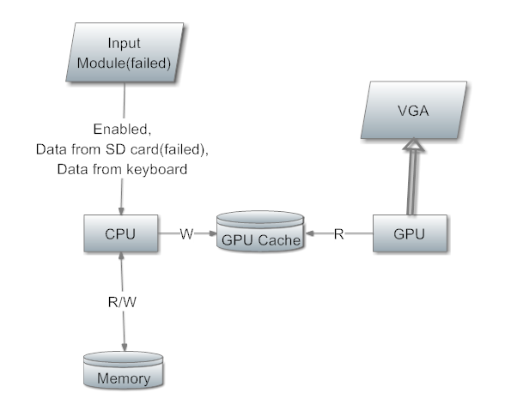

# 3 内部模块划分

## 3.1 CPU模块

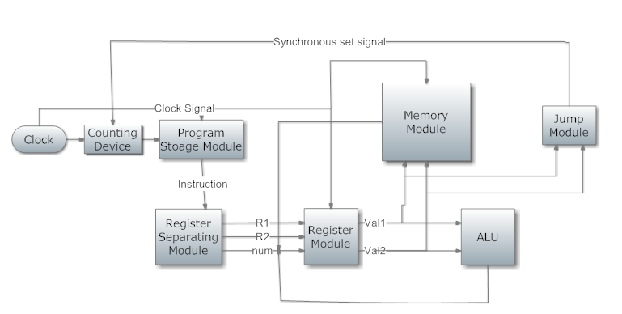

## 3.2 GPU模块

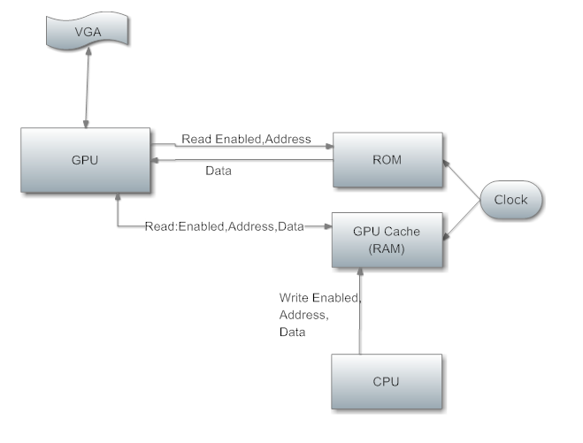

# 4 CPU 模块设计

## 4.1 计数器模块设计

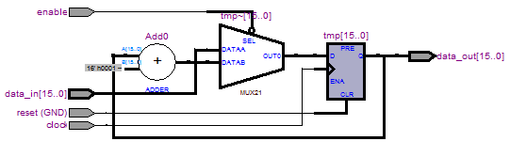

计数器模块为CPU中的重要模块，其作用在于控制CPU选择在内存中的模块，并且起到循环转跳的作用。

### 4.1.1 计数器模块设计

其通过指令集，以及时钟来控制。

在正常情况下在时钟的上升沿计数器加1，但是如果上一个指令为转跳(jump)指令的话，则需要在上升沿时同步置数，其所置数由data_in决定，并且输出的指令行号由data_out表示。

### 4.1.2 计数器模块接口

Clock 为时钟

Reset 重置信号

Enable 置数使能

Data_in 置数

Data_out 输出

## 4.2 寄存器分离模块

此模块由我自己凭空想象出来，其实可以作为寄存器模块的一个子模块。

其功能为分析指令，将指令中的寄存器单独分离出来。

### 4.2.1 寄存器分离模块接口

Command 输入指令

register1，register2 输出的两个寄存器，如果只有1个，则只输出register1

number 在指令 RH和RL中，需要对寄存器置数，这个就是所置8位数

### 4.2.2 设计重点

整个模块为一个组合逻辑，无太多难点，就是几个数据选择其构成。

## 4.3 寄存器模块

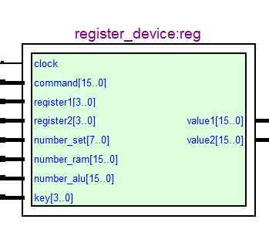

这个模块主要功能就在于处理寄存器相关的任何事件。包括从寄存器中读书，将数值写入寄存器，或者从其他任何地方写入寄存器。

其中还包括了，两个特殊寄存器。Reg0是一个计数器，按照时钟完成加1，做循环计数用。Reg1则为一个键盘映射寄存器，将键盘的按键情况映射到这个寄存器中，以方便程序查看。

### 4.3.1 寄存器模块功能

其需要输入一个或者两个寄存器编号，并且输出其所储存的值。

需要根据指令的不同，将来自内存、alu或者寄存器分离模块的不同的数据写入寄存器中。这个写入过程默认都在下降沿完成。

故寄存器模块是一个时序相关的模块，但是其内部存储信息与运算无关，运算完全由指令控制。

### 4.3.2 寄存器模块接口

Command 指令

Clock 时钟

register1, register2 两个寄存器的编号

number_set RH和RL指令中的置数信号

number_ram 来自内存的置数信号

number_alu 来自ALU的置数信号

key 来自键盘的映射信号

value1, value2 输出的寄存器值

### 4.3.3 设计重点难点

对于寄存器的选择，其实是一个较大的数据选择器。

而对于寄存器的置数则相对较为麻烦，首先在设计指令时，我使得所有指令都只能对register1中的内容赋值。

之后我们可以通过三态门来完成置数，但是考虑到来自内存和ALU的置数信号都是16位的，而来自寄存器分离模块的置数信号是8位的，这样的线与写起来并不方便。所以我最后使用了同样是数据选择器的方法，通过对command指令分析，在上述三个数据中做出选择。并在时钟下降沿完成对寄存器的赋值。

其中值得注意的是，reg0和reg1这两个寄存器不参与赋值。

而如果此次运算中不需要对任何寄存器赋值的话，我默认将其本来的值赋值给自己。这样可以减少设计时的麻烦。

## 4.4 跳转模块

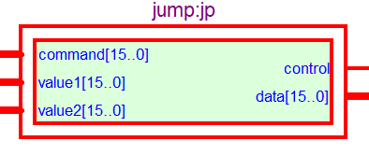

这是一个看似很简单，但是十分重要的模块。这个模块用于分析代码，然后决定是否让计数器跳转，包括了对于计数器使能的控制，以及对跳转置数的分析。

### 4.4.1 跳转模块的功能

模块通过对指令的分析判断，决定是否跳转。

如果语句为 jump reg1则无条件跳转，否则需要判断reg2中最末位是否为1，如果是则跳转。

### 4.4.2 跳转模块接口

Value1, value2 这两个位来自寄存器模块的输出信号，为reg1和reg2的两个值

Command 指令

Control 计数器的使能控制

Data 为计数器所置的数

### 4.4.3 设计重点

同样，这是一个纯组合逻辑，在编写时使用了一些简单的逻辑分析技巧。有如下代码：

with c1 select

control <=

(value2(0) or c2(0)) when "0010",

'0' when others;

## 4.5 ALU模块

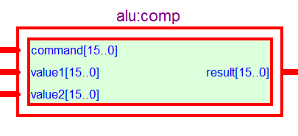

这个模块主要用于计算，输入两个量，通过指令控制，完成单目或者双目计算。

### 4.5.1 ALU模块接口

Command 指令

Value1 value2 为两个输入的寄存器的值

Result 为输出的值，即计算结果

### 4.5.2 ALU模块设计思路及方法

在设计时，我发现有两个指令难以实现。一个是整除，一个是取余。这两个指令难以在一个时钟周期里面完成，且其使用价值极小，所以将其放弃。

其中在所有运算中

加减乘：可以通过ieee.std_logic_arith.all中的自带模块完成

与或非以及亦或：可以直接通过逻辑门电路完成

大于小于等于：可以通过数据比较器完成

但是位移则不这么方便，最后我们使用了如下语法：

to_stdlogicvector(to_bitvector(value1) srl conv_integer(value2))

to_stdlogicvector(to_bitvector(value1) sll conv_integer(value2))

完成了位移操作。

## 4.6 内存模块

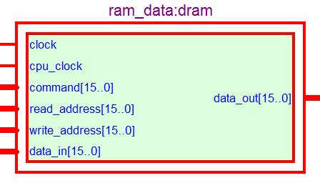

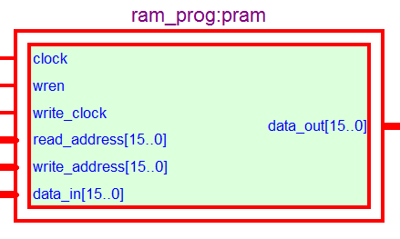

这个模块其实有两部分组成，一个是程序存储模块，一个是程序运行时内存模块。在一般的计算机中这两个模块是在一起的，但是为了简化设计，我将这两个模块独立开来。从接口看我们发现者两个模块功能基本相同。以下做简要分析。

### 4.6.1 内存模块接口

Clock 为ram内部输入输出锁存所需要的时钟，默认给一个100M的时钟

Command wren 这两个其实都是读写使能

Cpu_clock write_clock 输入的控制时钟，下面会做分析

Read_address 读取数据的地址

Write_address 写入数据的地址

Data_in 写入数据内容

Data_out 输出数据的内容

### 4.6.2 内存模块设计分析

做了简要分析之后，我们觉得我们所编写的程序不大可能会超过2000行，而所需要使用的内存，也在10K之内就够用了，所以在设计时我们使用了片内ram。

而片内ram的使用则有一定难点。

我们知道，当读写使能变成写的时候，数据就会开始被写入。这就会出现一个问题，如果在使能端变成写之后，数据或者地址还没有到位，则写入的信息就会十分混乱。于是这里就有一个要求：

在写使能变成“写”之前，所有的地址数据，写入数据必须到位。

在写使能从“写”变成“读”之前，所有的数据地址和写入数据必须保持不变。

这其实就是一个十分简单的竞争与冒险，我通过以下代码来实现：

address <= write_address(12 downto 0) when (c1 ="00110001")

else read_address(12 downto 0);

data <= data_in when (c1 ="00110001")

else "0000000000000000";

wren <= '1' when (address = write_address(12 downto 0)) and (data = data_in) and (c1 ="00110001") and (cpu_clock = '0')

else '0';

同样的在显存模块也有同样的问题，下面会做一些简单的分析。

## 4.7 CPU模块组合

此模块无太多信息量，主要将上述模块做一个组合。

具体逻辑结构见下图。

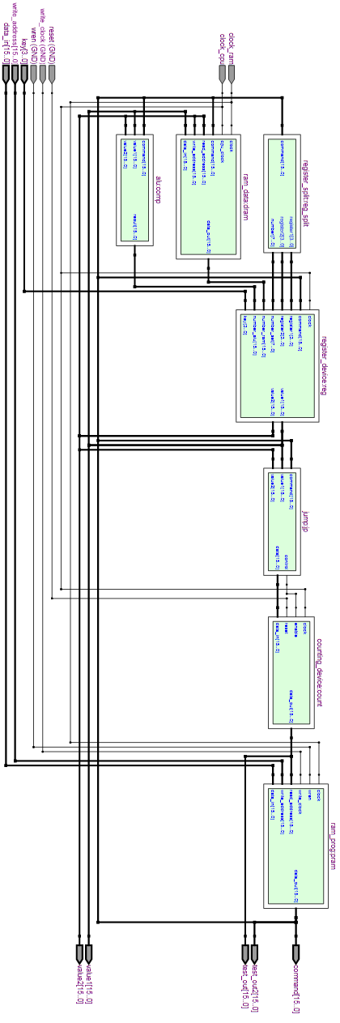

# 5 VGA模块

为了简化问题，我们把游戏界面设定为 $20×20$ 的分块，每一个分块有 $16×16$ 个像素点。程序执行过程中，GPU需要和ROM和一个RAM进行交互。其中，RAM用来和CPU交互，每一个RAM里的地址对应游戏界面上的一个分块，相应地址中存有该分模块需要显示的图案在ROM中的地址。对于ROM，每一个地址存有一个block上所有像素点的RGB值，工程中设计了64种不同的图案，包括0-9数字图案、26个小写字母、常用色块等。

程序中采用了片内的RAM和ROM。

具体程序执行的过程中，对于每一个block看做一个整体，从ROM里读取预存的图案，输出到屏幕上。

## 5.1 VGA模块接口

GPU的工作流程大致是：对于当前扫描到的屏幕上的像素点，计算出其属于游戏界面中的哪一个分块。由此计算得到相应位置的图案在RAM里的地址，同时CPU在执行游戏代码的过程中，向RAM写入各分块待显示图案在ROM里的地址，CPU写入完成后，关闭RAM的写使能端，使GPU读取工作可以正常进行。GPU读取RAM中的数据，据此在ROM里寻址，得到该分块上每一个像素点的RGB值，由此通过VGA输出至屏幕。完成对一个点的扫描工作。如此继续扫描下去，以一定频率刷新屏幕即可。

主要接口及交互格式说明如下（略去了时钟和重置接口）：

**顶端模块：vga_rom（见最后的大图，不在这里贴出）**

|  |  |  |  |
| --- | --- | --- | --- |
| 输入接口 | | 输出接口 | |
| In_command | RAM的写操作命令 | Hs,vs | 行、场同步信号 |
| In_write_addr | RAM的写入地址 | R,g,b | 显示r/g/b信号 |
| In_data_in | RAM的写入数据 |  |  |

**GPU模块：****vga_640480：**

|  |  |  |  |
| --- | --- | --- | --- |
| 输入接口 | | 输出接口 | |
| ram_data | 从RAM得到的图案在ROM中的地址 | address | 对RAM寻址 |
| q | 从ROM读入的RGB值 | rom_address | 对ROM寻址 |
|  |  | hs,vs | 行、场同步信号 |
|  |  | r,g,b | 显示r/g/b信号 |

**ROM模块：v_rom**

|  |  |  |  |
| --- | --- | --- | --- |
| 输入接口 | | 输出接口 | |
| address | 待读取地址 | Q | 输出数据 |

逻辑图如下：

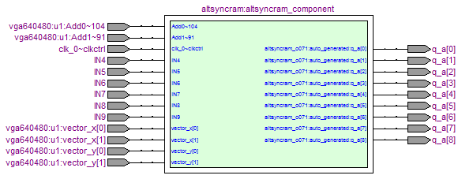

**RAM模块：ram_gpu_d**

|  |  |  |  |
| --- | --- | --- | --- |
| 输入接口 | | 输出接口 | |
| Command | 读/写命令 | Data_out | 读取数据 |
| Read_address | 读取地址 |  |  |
| Write_address | 写入地址 |  |  |
| Data_in | 写入数据 |  |  |
| Data_out | 读取数据 |  |  |

逻辑图如下：

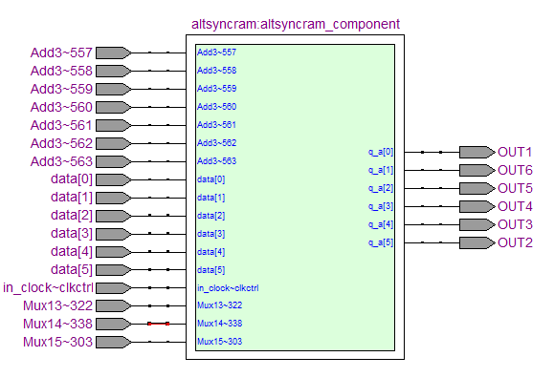

其余关于vga所用的RAM的设计在后面的显存模块设计中有说明，这里不再赘述。

## 5.2 遇到的问题和解决方案

GPU的设计过程中，对于GPU与CPU的交互方式、显示方式和RAM和ROM的寻址和组织方式等问题上，曾经多次有疑问，对于如何高效、稳定地交互，通过与组内同学的多次讨论，最终得到了现在的结构和组织方式。由于开始讨论得较为完备，代码的编写中基本上完全按照初始的设计，没有遇到特别大的问题，也没有做什么修改，效率很高，其实最大的难点就在于与CPU通过RAM的交互，列举主要问题和解决方案如下：

GPU的主体代码参考老师所给的示例代码，这里提出两点需要注意的问题：

1、 示例代码所给的vga时钟是对100M时钟分频一次，即50M时钟实现的，实际上时钟应该是25M，需对其再一次分频得到。

2、 在消隐区部分，需要对扫描的x、y进行判断，而非行场同步信号。

对于乘法和左移运算，通过网络找到了ieee.std_logic_arith中的运算符号。

此外，在GPU运行过程中，发现门延迟非常大，有时候会延迟2-3个block，后来将所有的时序逻辑全部写成了组合逻辑，就避免了这个问题。这个过程让我更加深刻地体会了时序逻辑和组合逻辑的区别，让我知道了在设计过程中，要尽量避免时序逻辑的连续大量使用。也充分体会了硬件编程的特点。

还有就是在GPU读取RAM的过程中，由于CPU在写入时，不能同时读出数据，因此屏幕上会有一段的黑色信号。经过计算，该信号持续时间只会在屏幕上形成一道高为一个像素的黑线，不会对人的视觉感官造成比较明显的影响，因此没有着力去解决这个问题。在测试过程中发现确实会偶尔闪过一道黑线，但是不影响整体效果。

另外，由于VGA模块设计相对简单，我在最后帮助编写了一部分游戏测试程序，体会了汇编代码的编写和运行过程，在这一门课里同时初步体验了汇编、编译原理、计算机组成原理等各个方面，对整个计算机有了全新的认识，有非常大的收获。

# 6 显存模块

这是一个需要CPU模块和GPU模块做结合的模块。他需要有不停读出数据的功能，以及写入数据的功能。

由于VGA需要不停的读取数据，而CPU需要在特定的时候写入数据到显存中。这时就会有问题产生，显存需要能够同时写入数据以及读取数据，这就和ram有很大的区别。

需要实现这样的功能，需要有特殊的硬件模块，或者使用大量寄存器，以及超大规模的数据选择器来实现。

不过在和老师讨论之后，老师告知做短暂的数据写入，并不会太影响输出时的显示效果。所以我们决定使用ram来实现显存。也就是说在CPU写入的时候，VGA将无法读取（读取到乱码），这一点在前面的VGA模块中已经写到，不再赘述。

## 5.1 显存模块结构

接口同内存模块，其实无太多可以表述的，这里就不重复说明了。

## 5.2 显存模块难点

VGA的读取速度其实是非常快的，有25MHz的速度。但是CPU的速度却没有这么快，只有1MHz左右。读取速度的不同就成了一个问题。

但在反复思考之后，我使用了如同上述ram设计的方法（其实首先在显存实现时想出，之后再在ram中使用）。通过简单的竞争与冒险完成的这个模块的设计。

VGA及显存模块总体结构图如下：

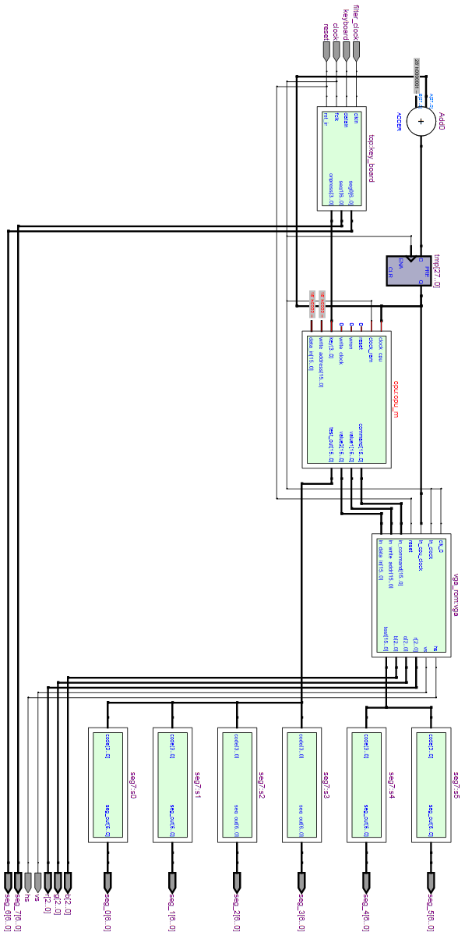

# 6 输入模块设计

该部分包括SD卡读入模块，SD卡模块经过长时间尝试有了一些成果，但最终未能成功。

## 6.1 SD卡读入模块

在SD模式与SPI模式之间斟酌再三选用了SPI模式。相比于SD模式它牺牲了部分性能，但是代码量（看上去？）要小上很多。

SD卡在上电后默认进入SD模式。如果CS标志在接受复位指令(CMD0)期间为低，它将进入SPI模式并且处于空闲状态。如果SD卡识别到需要保持SD模式，它不会对指令作出任何反应并且保持在SD模式中。如果需要SPI模式，SD卡将转到SPI模式并且进行SPI模式响应。而由SPI模式回到SD模式则必须重新上电。在SPI模式下，SD卡遵守部分协议系统。支持SPI模式的SD卡指令始终有效。

对于SD卡读入的过程，SD卡协议每次从卡内通过CMD17或者CMD18读取一个或多个块(Block)，每个块的长度由CMD16预先指定（我这里取的默认值512byte）。每个数据块后面跟随着一个由the standard CCITT polynomial($x^{16}+x^{12}+x^{5}+1$)确定的16bit的CRC。具体流程图如下（图片来自SD Specifications, Copyright 2001-2006 SD Group (MEI, SanDisk, Toshiba) and SD Card Association）：

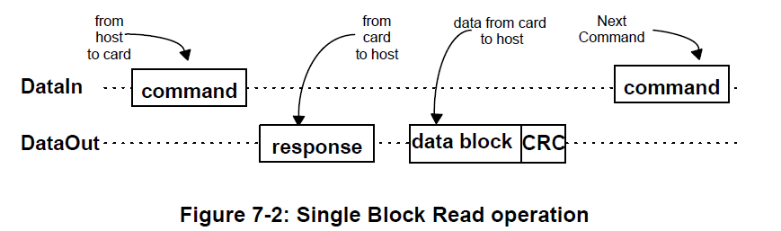

而串行发送指令的格式如下表所示：

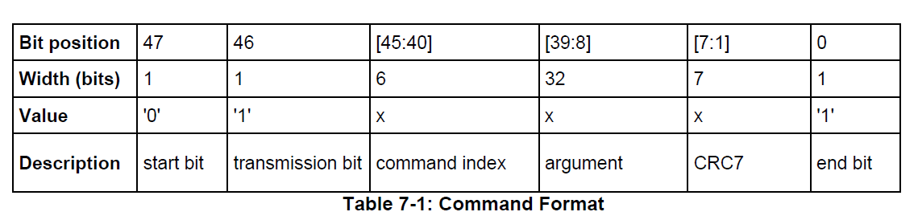

例如发送ACMD41(一个同步信号)时，发送的命令序列就是x"690000000001"，其中的”69”为(x”01”)&(x”101001”)。再例如读取单个block(CMD17)时，拼接的命令序列就是x"51" & address & x"FF"。

几条比较重要的指令：

CMD0(GO_IDLE_STATE)：重置。

CMD55(APP_CMD)：声明下一条指令是一个ACMD拓展而非通用的CMD。

ACMD41：一个同步信号。

CMD16(SET_BLOCKLEN)：设置单个block的长度。

CMD17(READ_SINGLE_BLOCK)：从指定地址处读取单个block。

CMD18(READ_SINGLE_BLOCK)：从指定地址处连续block直至被中断。

CMD12(STOP_TRANSMISSION)：中断由CMD18所启动的连续读取过程。

SPI串行通信整体实现使用一个状态机实现。其中的状态框架我没有自己设计，而是从StackOverflow上扒的一个状态框架，随后自己在框架下补的实现。

最终实现效果并不理想——成功实现了从某一位置起连续读入数据，但是“某一位置”究竟是哪里我也不知道，调试几天未果，fail掉。

## 6.2 键盘输入模块

展示前两天开始调键盘，在示例代码框架的基础上稍作修改——由于端码的后缀即为通码，干扰了对按键状态的侦测，使用一个小号状态机稍作过滤即可。由于已经有了写SD卡那个较大状态机的经验，这一小部分写得轻松加愉快。

# 7 程序设计语言

这个在整个FPGA实验中其实是“微不足道”的东西，但是考虑到设计的完整性，这里略提一二。

首先我们更具指令集，可以将简单的汇编代码直接通过简单的分析之后编写成机器语言。

然后我通过汇编语言，重新编写了一个较为高级的代码，其完成了一些变量定义，数组的内存读写，字符集赋值等等的功能，以及label可以直接转跳。

具体程序编写并不是这次实验的重点，这里就不多说了。附件中有我所编写的源码，其中ncp.cpp为汇编到机器码的转化，scp.cpp为高级语言到汇编的转化。

为了完成展示我还编写了一个大概700行的贪吃蛇程序，详见附件snake_0.txt。

# 8 实验收获与总结

这次实验中，我们小组的三个人通过合作，完成了一个小型计算机的设计。在这一过程中，我们更深刻地体会到了硬件编程的原理，也初步体验到了计算机的内部组成，在硬件层面上理解了计算机的运行流程。实验中结合和实践了数设理论课上的很多知识，也亲手编写了VHDL代码，收获很大。

在整个实验的创意提出和实现过程中，由于难度较大，我们多次与老师进行过讨论，老师就选题和具体的实现给出了很多建议和帮助，在这里感谢老师的耐心指导。在具体实验过程中，我们也得到过很多其他组的帮助，同样表示感谢。